

Nombre XXXXXXXXXX XXXXXXXXXX XXXXXXXXXX
Grado de Escolaridad Licenciatura en Derecho
Cédula Profesional (Licenciatura) XXXXXXXX
Teléfono de Oficina 232 324 83 82
Correo Electrónico

Formación Académica

2007-2011
Universidad del Golfo de México, Estudios de Licenciatura en Derecho.

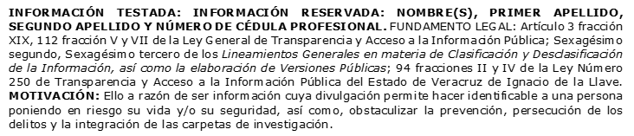
2013-2014
Universidad de las Naciones, Maestría en Ciencias Jurídicas y Sociales

Trayectoria Profesional

2012 al 2017
Oficial Secretario en la Fiscalía General del Estado de Veracruz
2017 al 2019
Fiscal en la Fiscalía General del Estado de Veracruz
2019 a la fecha
Fiscal Encargado de Sub Unidad en la Fiscalía General del Estado de Veracruz

 Conocimiento

Derecho Penal

